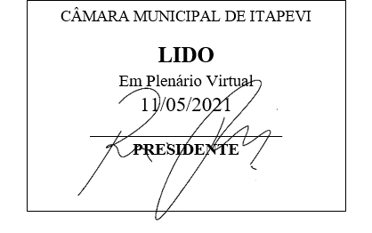
INDICAÇÃO Nº 1257/2021

Súmula: “Indico a implantação de grade de contenção de sujeira na sarjeta situada na Rua Levi Matheus Garcia altura nº 107, no bairro Vila Doutor Cardoso. ”

INDICO à Mesa, após ouvir o Douto Plenário, na forma regimental vigente, que seja a presente propositura encaminhada ao Excelentíssimo senhor, Igor Soares Ebert, Prefeito Municipal, para a implantação de grade de contenção de sujeira na sarjeta situada na Rua Levi Matheus Garcia altura nº 107, no bairro Vila Doutor Cardoso.

JUSTIFICATIVA
Senhor Presidente;
Senhoras Vereadoras;
Senhores Vereadores;

Essa é uma solicitação da população que reside na referida via pública, pois como se pode observar na imagem anexa, há uma sarjeta no local que se encontra sem a grade de contenção de sujeira, ficando a mercê de todo tipo de lixo e sujeira correndo riscos de entupir.
Tendo em vista o grande trabalho da atual gestão, indico a implantação de grade de contenção de sujeira na sarjeta situada na Rua Levi Matheus Garcia altura nº 107, no bairro Vila Doutor Cardoso, para que com máxima urgência, os moradores tenham uma melhoria na qualidade de vida.
Sala das Sessões Benvindo Moreira Nery, 7 de maio de 2021.

Vereadora Tininha – PSD
1ª Secretária
